RELEASE 1

Estas serian las mécanicas basicas del player en si, es decir, sin tener en cuenta el inventario y la interaccion con objetos/npc.

(con mecanicas basicas primarias o secundarias me refiero al orden de realizacion, no que sean habilidades secundarias en cuanto al player cone l juego o algo de eso yu know)

MECANICAS BÁSICAS PRIMARIAS A

CORRER
LUCHAR: atacar
DASH(SALTO,DESLIZAR,WATEVER)
INTERACCION(ACCION)

MECANICAS BÁSICAS PRIMARIAS B

INTERACCION(ACCION)
RECIBIR DAÑO
HACER DAÑO
BUSCAR/SNEAK

AMPLIACION A:

CORRER:

Debe poder correr en todas direcciones ajustando al maximo los moviminetos. Muy smooth y fluidos es como los mas friks de estos generos valoran. Muy importante comprobar mucho las colisiones. EJ: si se choca bien con las cosas, si al chocarse las animaciones son las correspondientes y respoden bien, se se atasca/bugea etc...
Aqui las animaciones tienen q ser perfectas pues la animacion de correr es la que mas vamos a ver en el juego, asi q, tanto los sprites como la animacion en el engine tienen q tener el timing y el flow (ouyea) perfectos.
Lo mejor que podemos hacer es frikear todo lo que podamos hasta dar con el script perfecto :).

LUCHAR:
-Melee (suena a jugador de futbol brasileño).

La mecanica de lucha basica que tengo pensada ahora mismo es mejorable, es decir:
que empiece pegando una leche solo o quizas dos si pulsas dos veces.
Con mejoras consigues mas tecnias, con mas hits, combos, etc (por lo que tendremos q ver how the fuck).en la pantalla de inicio sería usando un puto palo.

-A distancia. En laprimera pantalla, o pantalla de prueba q tengo pensada, que es en un bosque, puede ser tirando piedras, a modo de tutorial, porq el personaje ni tiene armas ni sabe usarlas.
Matamos dos pajaros de un tiro, mecanica de coger y equipar(secundarias).

En estos juegos a veces se utiliza una reticula para apuntar, creo q es necesaria.

DASH:
O lo que es lo mismo, roll, saltar, esquivar. Esto da un juego de la hostia a la hora de ir mejorando con mecanicas y magias. El hyper light tiene una movida de enlazar dash q mola un monton, cambiar animaciones a algunas mas wapas, o uno q autocamitamente haga daño al enemigo al pasar por al lao (como el de mi juego q te enseñe negro).(coming soon)

INTERACCion

(pos eso, que hay q explicarlo to, accionar cosas, abrir puertas, hablar con npcs, cogercosas, menearsela debajo de un algarrobo...ya tu saeh)

Unos buenos ejemplos de mele son los siguientes, hagan los deberes y jueguen maderfakers:

- hollow knight:
https://www.youtube.com/watch?v=y7xFj994jH0

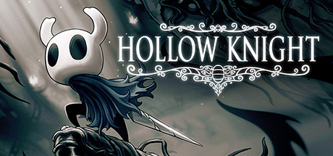
Este fue un puto exito, no lo he probado pero me inchao a ver videos.puedes elegir entre un monton de ataques habilidades etc, creo q eso es un punto muy importante, tener una rama extensa de ataques, magias y habilidades, que tengas q elegir y no tengas vuelta atras, lo que te obligue a rejugar si quieres probar otras cosas.

-Hyper light drifter (i told ya)

https://www.youtube.com/watch?v=7QTlsImMrmc&t=185s

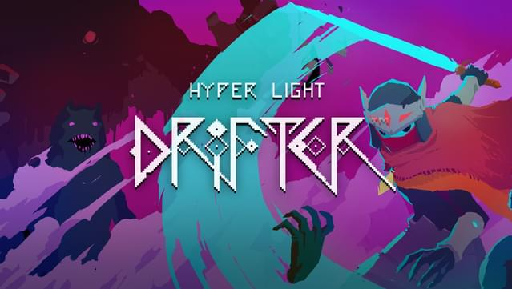

Hos recomiendo mucho a este tio. Sus videos enseñan mucho lo que este tipo de consumidor queire o espera de un titulo de este royo.

-CRAWL (este es pa inspiraros, molaun wevo de mono, si, de mono).

https://www.youtube.com/watch?v=8ck56jCw0Es

De crawl me gusta mucho que la sombra del personaje se pone roja para indicarte q no puede atacar porq esta como restaurando energia. Jugar con indicadores de este modo, que son faciles de percibir para juegos rapidos y locos es muy importante (Segun la universidad de Masachuses))

CHILDREN OF MORTA. Aqui pongo un gameplay largo y una review. Este es imprescindible q lo mireis.

https://www.youtube.com/watch?v=81IpRnFqaoQ&t=1967s
https://www.youtube.com/watch?v=iw7k3lpgjak
Aparte de el royo general del juego, me gust amucho el concepto de tener casa/base q puedas mejorar y que en ella se reflejen movidas de la historia y cosas q te vayas encotnrado...en plan reliquias, regalos, guardar armas y armaduras (si las hay) y en plan trofeos etc....
creo q tener "minijuegos" dentro del juego es un valor añadido muy grande, que, muy importante, aporta horas de juego. Esto es muy secundario y no es necesario ni pensar en ello ahora pero, imaginar que aparte de gestionar ciertos aspectos de casa/base/pueblo (royo economia, npcs, contruir....) pues en cierta pantalla el jeugo cambie y sea scroll lateral y tengas q ir montado en un animal correndo y matando malos, en otra volando y se ve desde arriba, o en otra cambia y estas encerrado en una sala y se welve royo point and click o aventura grafica y tienes q combinar movidas..no se...ya os digo qe sto ya es aora mismo pasarse de la raya, pero quien sabe...por lo menos que quede registrado.

MECANICAS SECUNDARIAS (INCOMPLETO)

INTERACCION/ACCION CON OBJETOS Y NPCS.
COGER OBJETOS
TIRAR OBJETOS
INVENTARIO

COMPAÑEROS(IA)PAL FUTURO

Estaria cojonudo poder utilizar compañeros como en el baldurs gate, bueno parecido.
En hiper light llevas un robot pequeño que te ayuda resolviedo puzles o abriendo puertas.
Aqui podriamos hacer ago parecido. Compañeros con ciertas habilidades que te abriran opciones si los llevas contigo. Puede haber suporter, tanque, animal, range...
Lo chungo seria la IA, hacer que te sigan, si solo va uno cada vez..dos...3..todos ...y como esto influye en la jugabilidad y en el uso de las mecanicas a la vez que en la propia dificultad del juego.
Creo q molaria un wevo, y ya flipandolos jugar en local seria la poya equisde.
La ia basica que he pensado en mi mundo de fantasia barra flipado barra fumado la clave del uso de los compañeros o compañero es diseñar estos tipos de IA:

-Seguirme de cerca.
-seguirme de lejos.
-que utilice su habilidad epecial todo el rato o a veces( si es buscador de trampas, si es deterctor de enemigos, si es healer, etc...).
-comportamiento con respecto a los npcs enemigos:
-atacar mele a cercanos a compañero(si mismo)
-atacar mele a lejanos (si mismo)
-atacar range a cercanos a player
-atacar range a lejanos a player.
-atacar siempre
-solo si lo atacan-
-defenderse(?¿)

UNDER CONSTRUCITION

